LỜI CẢM ƠN

NHẬN XÉT CỦA GIÁO VIÊN HƯỚNG DẪN

**MỤC LỤC**

LỜI CẢM ƠN 1

NHẬN XÉT CỦA GIÁO VIÊN HƯỚNG DẪN 1

DANH MỤC TỪ VIẾT TẮT 5

DANH MỤC HÌNH VẼ 6

DANH MỤC BẢNG 7

MỞ ĐẦU 8

Chương 1. TỔNG QUAN ĐỀ TÀI 9

1.1. Giới thiệu đề tài 9

1.2. Mục tiêu đề tài 9

1.3. Lý do chọn đề tài 9

1.4. Phương pháp nghiên cứu 9

1.5. Bố cục báo cáo 9

Chương 2. CƠ SỞ LÝ THUYẾT 10

2.1. Spring Boot 10

2.1.1. Giới thiệu Spring Framework 10

2.1.2. Tổng quan quan Restful API 10

2.1.3. Controller 10

2.1.4. Model 10

2.2. ReactJS 10

2.2.1. Tổng quan ReactJS 10

2.2.2. Cấu trúc project 10

2.2.3. JSX 10

2.2.4. Props&State 10

2.2.5. React Router 10

Chương 3. PHÁT TRIỂN HỆ THỐNG… 11

3.1. Giới thiệu hệ thống 11

3.2. Phân tích và thiết kế hệ thống 11

3.3. Các chức năng hệ thống 11

3.3.1. Đặt lịch tập 11

Chương 4. KẾT LUẬN VÀ HƯỚNG PHÁT TRIỂN 12

4.1. Kết luận 12

4.2. Hướng phát triển 12

TÀI LIỆU THAM KHẢO 13

PHỤ LỤC 14

DANH MỤC TỪ VIẾT TẮT

DANH MỤC HÌNH VẼ

Hình 1.1: Tên hình 1 9

DANH MỤC BẢNG

Bảng 1.1: Tên bảng 1 9

Bảng 2.1: Tên bảng 1 10

MỞ ĐẦU

# TỔNG QUAN ĐỀ TÀI

## Giới thiệu đề tài

## Mục tiêu đề tài

## Lý do chọn đề tài

## Phương pháp nghiên cứu

## Bố cục báo cáo

# CƠ SỞ LÝ THUYẾT

## Spring Boot

### Giới thiệu Spring Framework

### Tổng quan quan Restful API

### Controller

### Model

## ReactJS

### Tổng quan ReactJS

### Cấu trúc project

### JSX

### Props&State

### React Router

# PHÁT TRIỂN HỆ THỐNG…

## Giới thiệu hệ thống

## Phân tích và thiết kế hệ thống

## Các chức năng hệ thống

### Đặt lịch tập

Mô tả chưc…..

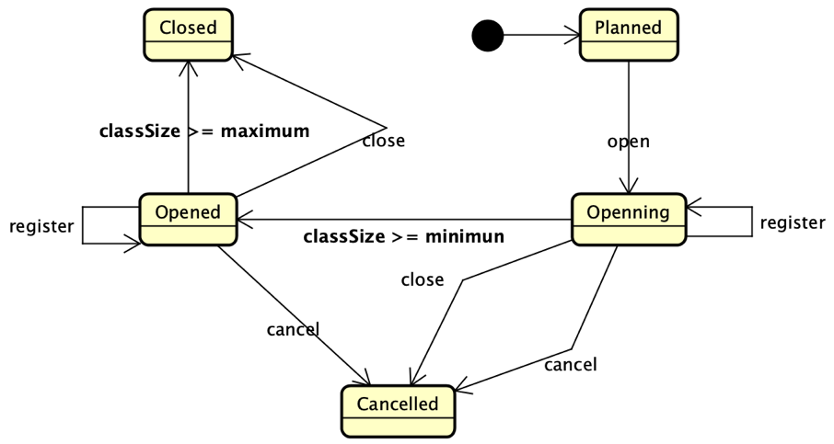

Hình 3.1. ABC...

Hình 1.1: Tên hình 1

Bảng 1.1: Tên bảng 1

# KẾT LUẬN VÀ HƯỚNG PHÁT TRIỂN

## Kết luận

## Hướng phát triển

TÀI LIỆU THAM KHẢO

[1] Tên tác giả. *Tên sách*. Nhà xuất bản, năm xuất bản.

[2] Spring docs: http://www.sprin,....

PHỤ LỤC